**Лабораторная работа № 2**

Финансовые услуги

Оформление кредита

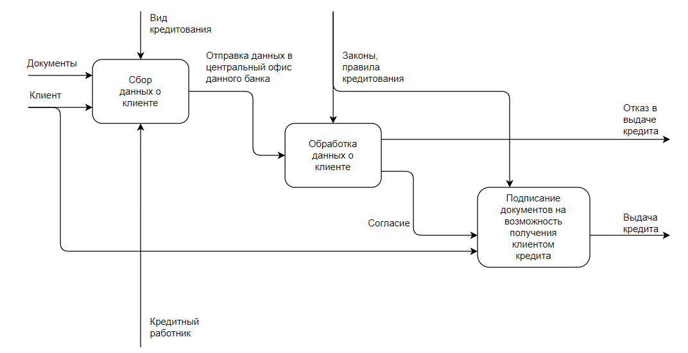

Мы добавили 3 основных процесса «Сбор данных о клиенте», «Обработка данных о клиенте», «Подписание документов на возможность получения клиентом кредита»

В качестве входных данных будут использоваться "клиент" и "документы". Выполнение запроса ведет либо к получению кредита или к его не получению, поэтому выходными данными будут являться "получение кредита" и "отказ в выдаче кредита".